Seconde | Forces et mouvements. | AP

Exercice 1 :

1. Indiquer, pour chaque force représentée :
- Son symbole et son nom
- Son point d’application
- Sa direction
- Son sens
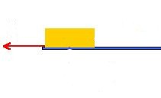 | 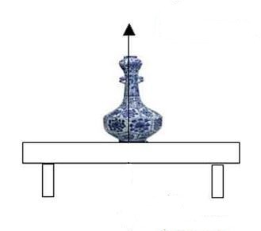 | 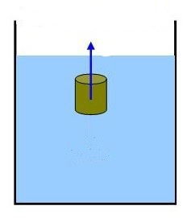 | 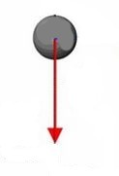

2. Préciser, pour chaque force, si elle est de contact ou à distance.

Exercice 2 :

Pour chacune des situations suivantes, représenter les forces mises en jeu.

1. Un ballon de foot est posé sur le sol.

2. Un traineau est tiré vers le haut sur un plan incliné rugueux.

3. Un objet est immergé dans l’eau.

Exercice 3 :

- Un objet est soumis à son poids. Il a une masse m= 157 g. On donne g=9,8 N.kg⁻¹ . Calculer la valeur du poids de l’objet.

- La relation permettant de calculer la valeur de la poussée d’Archimède est :
$P_{A}=ρ.V.g$
avec $ρ=1,03 kg.L^{-1}$ et V = 150 mL . Calculer la valeur de la poussée d’Archimède dans cette situation.

- La relation permettant de calculer la valeur de la force d’interaction gravitationnelle est :
$$F= \frac{G m_{1}m_{2}}{d^{2}}$$

Calculer la valeur de la force d’attraction gravitationnelle entre la Terre, de masse m₁ = 5,98.10²⁴ kg et la Lune de masse m₂ = 7,38.10²² kg situées à d = 3,84.10⁵ km l’une de l’autre.
On donne G = 6,67.10⁻¹¹ S.I.

Exercice 4 :
Une femme de masse m = 60 kg porte des chaussures dont les talons aiguilles ont une surface au sol S = 1,2 cm².

- En considérant que le poids de la femme se répartit sur chacun des talons aiguilles, calculer la valeur de la force pressante F exercée par un talon aiguille sur le sol.

- En déduire la pression exercée par un talon aiguille sur le sol.

Donnée : g = 9,8 N.kg⁻¹
$Pression\left(Pa\right)= \frac{Force pressante \left(N\right)}{Surface (m^{2})}$

